Informe de resultados: señales EDF

Introducción
Lo que se busca en éste apartado introductorio del trabajo final, es realizar un análisis comparativo de las características temporales extraídas de las señales EDF provistas por un médico especializado en el conocido “Estudio del Sueño”. Para ello se compararan las características extraídas entre distintos eventos de la misma señal como también las características entre diferentes personas, ya sean del mismo sexo como entre sexos opuestos. Esto nos servirá como punto de partida para tener en cuenta estos mismos aspectos a la hora de realizar el trabajo sobre señales grabadas bajo condiciones normales, pudiendo observar si éstas características son representativas para los ronquidos y si permiten una correcta diferenciación con otros ruidos, permitiendo de ésta manera poder entrenar un clasificador para distinguir ambos.
La decisión de llevar a cabo únicamente la extracción de características temporales se debe a que estas señales EDF se encuentran grabadas a muy baja frecuencia, no cumpliendo con cuestiones como el Teorema de Nyquist (Teorema de muestreo), lo que imposibilita un análisis frecuencial, en principio, que tenga sentido llevar adelante. De ser necesario se realizarán los mismos cuando se esté trabajando con señales grabadas en condiciones normales.
A continuación se presentan gráficas y tablas obtenidas de los análisis antes mencionados.

Procedimiento
Se extrajeron manualmente de las señales, una determinada cantidad de ronquidos de diferentes longitudes (en duración temporal) en base a la relación de su energía junto a su tasa de cruces por cero, que hayan superado un umbral (determinado experimentalmente por observación), y observando que en ese mismo período de tiempo la señal esté acompañada de flujo respiratorio.
Luego para dichos ronquidos se fueron tomando ventanas de 100ms (10 muestras → muestreo de 100Hz) solapadas 50% y se le extrajeron las siguientes características temporales:
- zcr
- energía
- rms (root mean square)
- factor cresta
Los resultados obtenidos se encuentran graficados a continuación, observando el correspondiente valor de la característica de cada ventana desplazada en el tiempo.

Convenciones
Con respecto a la cantidad de decimales, se tomarán hasta cuatro (4) digitos después de la coma.
El criterio para el valor del último dígito será por redondeo (no por truncamiento), para así de ésta manera conservar parte del valor que queda fuera de consideración.
float entrada = 5.55189745874166178; // valor de ejemplo
int cant_decimales = 4; // digitos necesarios/requeridos
float multiplicador = pow(10.0, 1.0*cant_decimales);

// Calculo el redondeo de retorno
float entrada_redondeada = round(entrada*multiplicador + 0.5) / multiplicador;

Ejemplos
5,55189745874166178  5,5519
0,16244587451598334  0,1624
Extracción #1
Señal | Lares_G_2011-11-07.EDF
Sexo | Mujer
Muestras Analizadas | 161000
Cantidad de Ronquidos | 14
 | Media (μ) | Varianza (σ²) | Desvío Estándar (σ)
Energía | 4.3635 | 29.7941 | 5.4584
ZCR | 0.7349 | 0.0398 | 0.1995
RMS | 6.0055 | 12.0044 | 3.4647
Factor Cresta | 1.6286 | 0.1553 | 0.3941
Energía/ZCR | 5.9128 | 65.9298 | 8.1197

 ACLARACIÓN
Los gráficos en éste documento son borradores. Para la versión final se re-plotearán con un mejor renderizado y con el texto informativo que falte (titulo, etiquetas, etcétera).
Datos de la extracción:
Sexo: Mujer.
Señal: Lares_G_2011-11-07.EDF
Analizado hasta muestra 161000
Cantidad de ronquidos: 14
Resultados:
Energía
Media (μ): 4.3635
Varianza (σ²): 29.7941
Desvío Estandar (σ): 5,4584
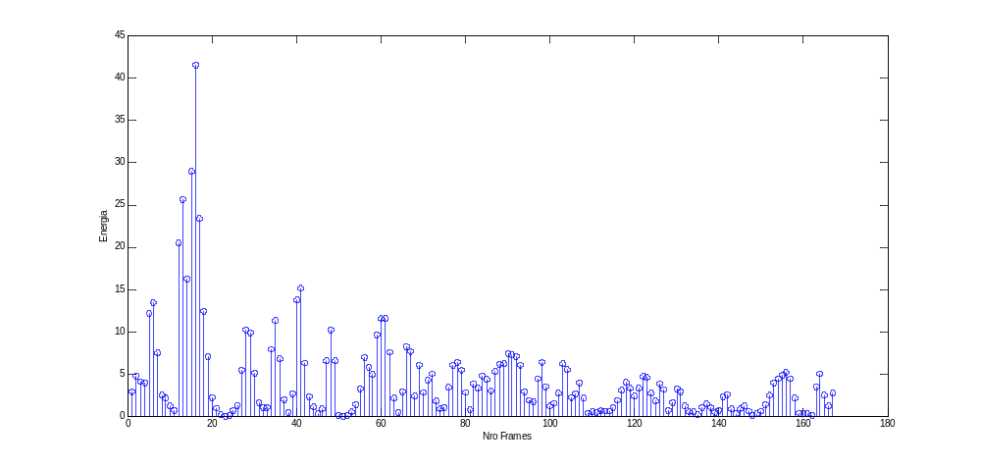
ZCR
Media (μ): 0.7349
Varianza (σ²): 0.0398
Desvío Estandar (σ): 0,1995
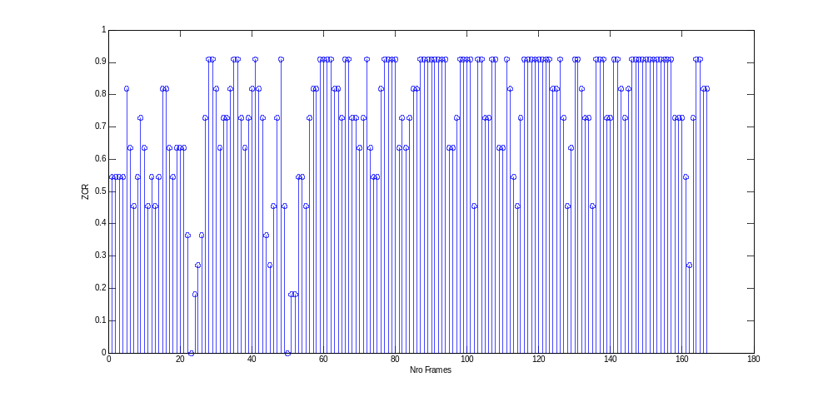
RMS
Media (μ): 6.0055
Varianza (σ²): 12.0044
Desvío Estandar (σ): 3,4647
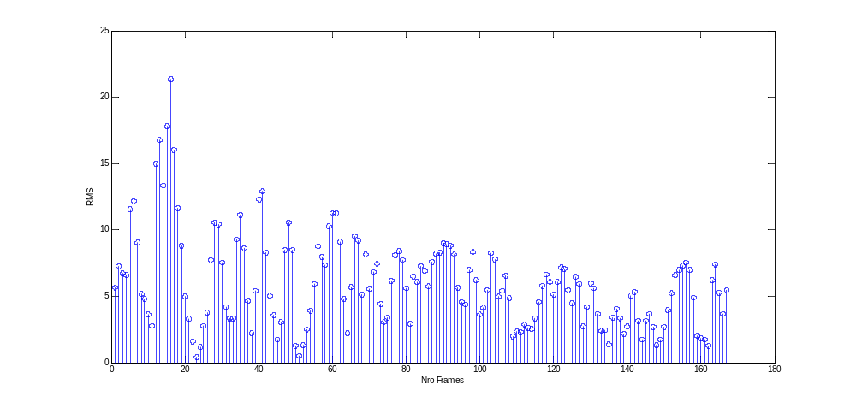
Factor cresta
Media (μ): 1.6286
Varianza (σ²): 0.1553
Desvío Estandar (σ): 0.3941
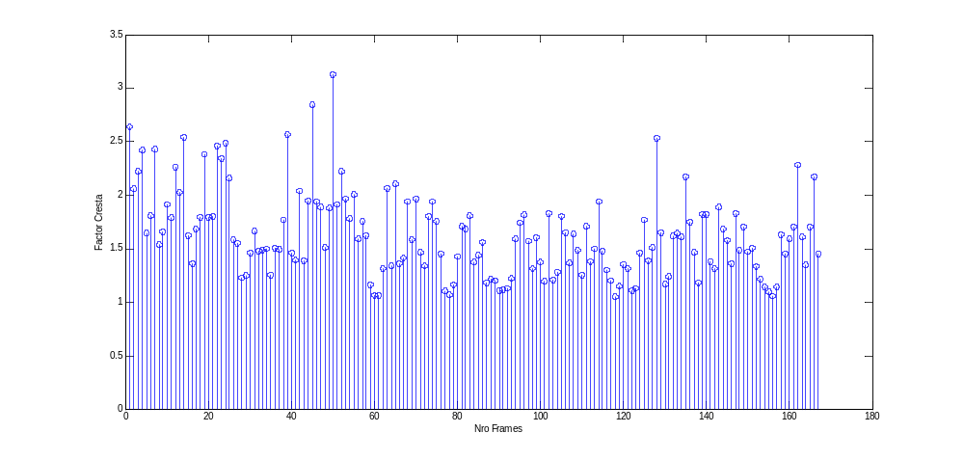
Energia/ZCR
Media (μ): 5.9128
Varianza (σ²): 65.9298
Desvío Estandar (σ): 8.1197

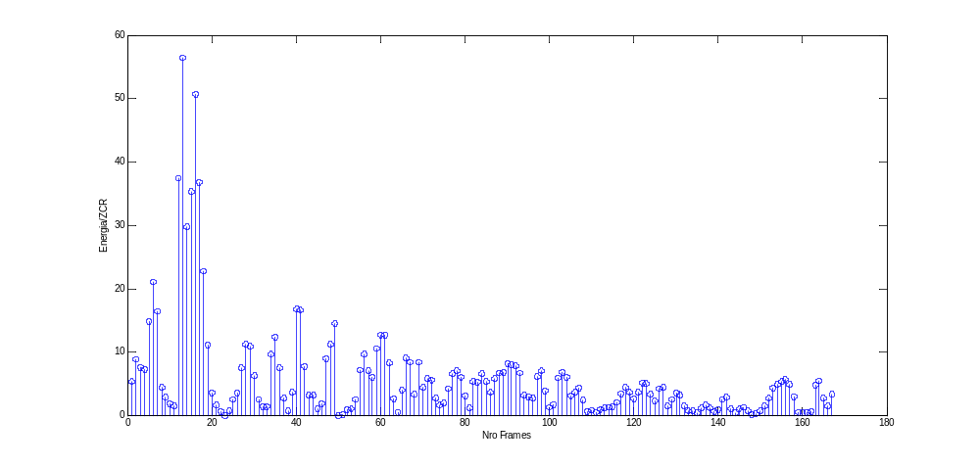

Señal | señal.EDF
Sexo | Hombre
Muestras Analizadas | 250000
Cantidad de Ronquidos | 14
 | Media (μ) | Varianza (σ²) | Desvío Estandar (σ)
Energía | 12.6571 | 123.4501 | 11.1108
ZCR | 0.5205 | 0.0258 | 0.1606
RMS | 10.4117 | 31.0753 | 5.5745
Factor Cresta | 1.8962 | 0.0967 | 0.3110
Energía/ZCR | 24.6739 | 472.0652 | 21.7271

Sexo: Hombre.
Señal: señal.EDF
Analizado hasta muestra 250000
Cantidad de ronquidos: 14
Resultados:
Energía
Media (μ): 12.6571
Varianza (σ²): 123.4501
Desvío Estandar (σ): 11.1108
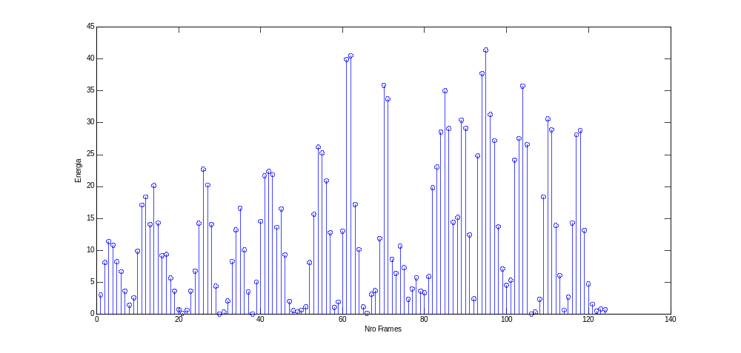
ZCR
Media (μ): 0.5205
Varianza (σ²): 0.0258
Desvío Estandar (σ): 0.1606
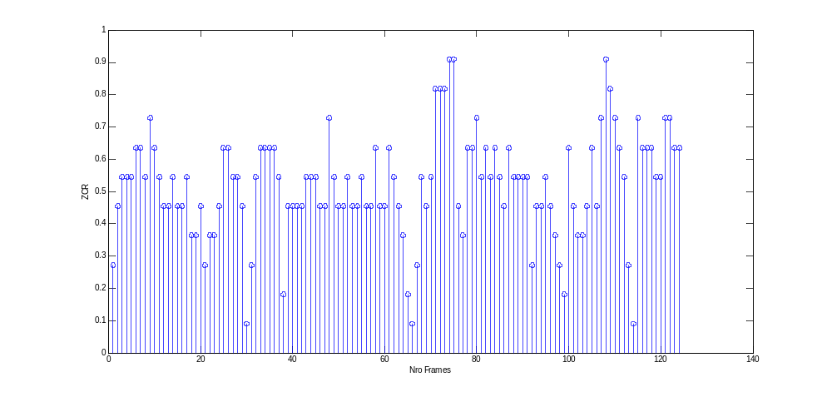
RMS
Media (μ): 10.4117
Varianza (σ²): 31.0753
Desvío Estandar (σ): 5.5745
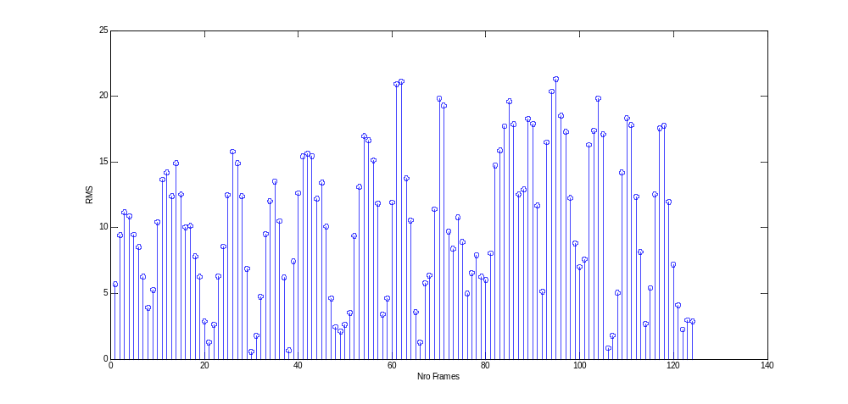
Factor cresta
Media (μ): 1.8962
Varianza (σ²): 0.0967
Desvío Estandar (σ): 0.3110
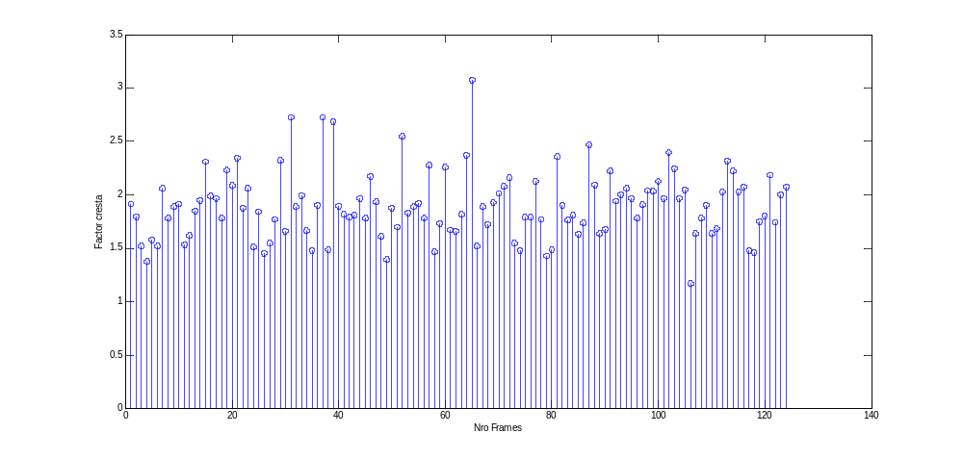
Energia/ZCR
Media (μ): 24.6739
Varianza (σ²): 472.0652
Desvío Estandar (σ): 21.7271
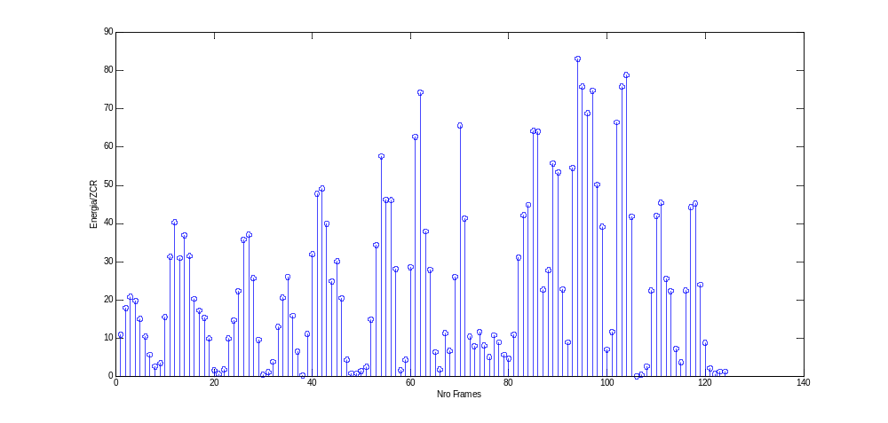

Señal | Viola_D_2011-11-09.EDF
Sexo | Hombre
Muestras Analizadas | 1300000
Cantidad de Ronquidos | 14
 | Media (μ) | Varianza (σ²) | Desvío Estandar (σ)
Energía | 10.1476 | 197.5637 | 14.0557
ZCR | 0.4360 | 0.0518 | 0.2276
RMS | 8.4758 | 39.9663 | 6.3219
Factor Cresta | 1.9309 | 0.1216 | 0.3487
Energía/ZCR | 21.0478 | 853.0047 | 29.2062

Sexo: Hombre.
Señal: Viola_D_2011-11-09.EDF
Analizado hasta muestra: 1300000
Cantidad de ronquidos: 14
Resultados:
Energía
Media (μ): 10.1476
Varianza (σ²): 197.5637
Desvío Estandar (σ): 14,0557
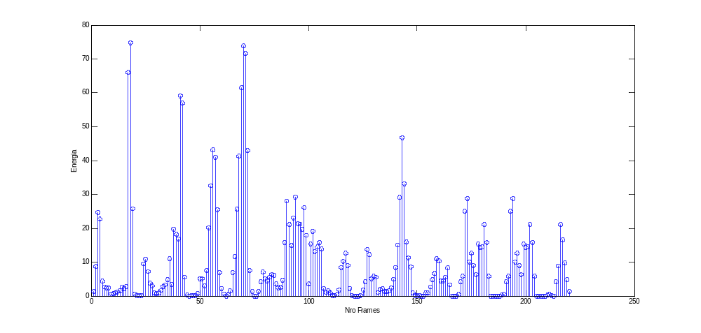
ZCR
Media (μ): 0.4360
Varianza (σ²): 0.0518
Desvío Estandar (σ): 0,2276
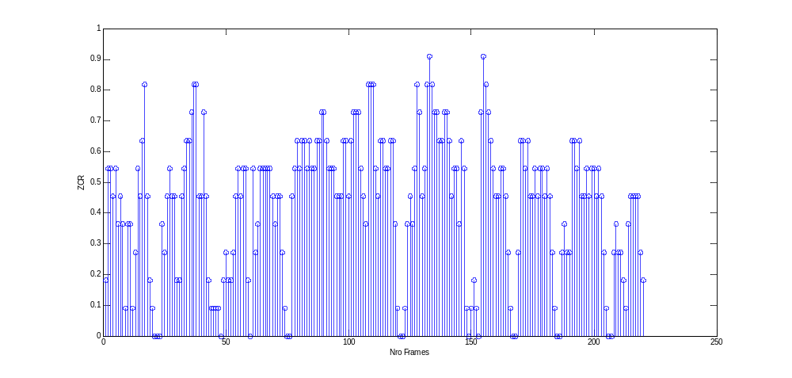
RMS
Media (μ): 8.4758
Varianza (σ²): 39.9663
Desvío Estandar (σ): 6,3219
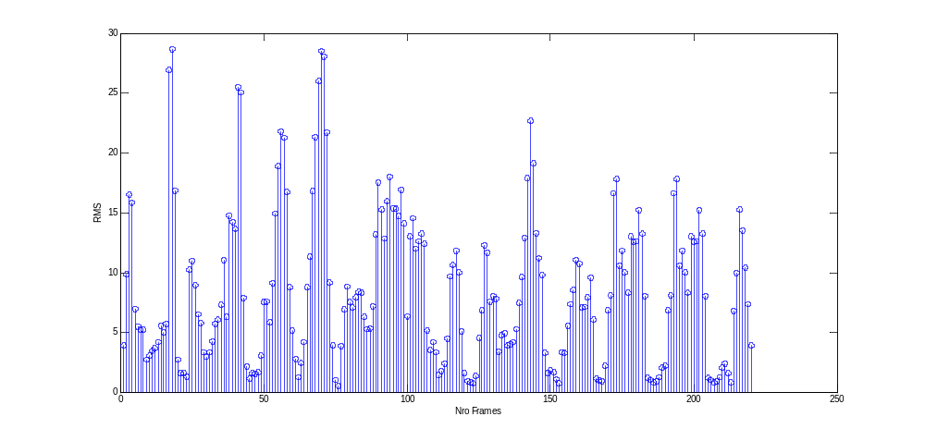
Factor cresta
Media (μ): 1.9309
Varianza (σ²): 0.1216
Desvío Estandar (σ): 0,3487
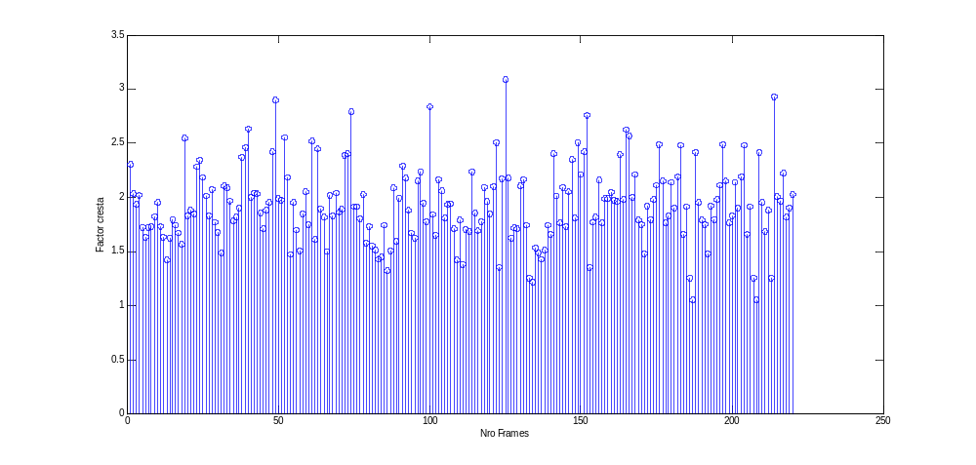
Energia/ZCR
Media (μ): 21.0478
Varianza (σ²): 853.0047
Desvío Estandar (σ): 29.2062
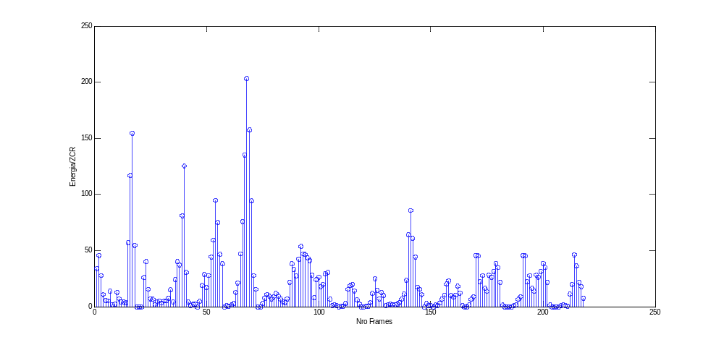

Señal | RandisideMichelini_S_2011-10-25.EDF
Sexo | Mujer
Muestras Analizadas | 250000
Cantidad de Ronquidos | 14
 | Media (μ) | Varianza (σ²) | Desvío Estandar (σ)
Energía | 2.0396 | 16.3044 | 4.0379
ZCR | 0.0855 | 0.0126 | 0.1122
RMS | 3.4796 | 10.3900 | 3.2234
Factor Cresta | 1.9898 | 0.2346 | 0.4844
Energía/ZCR | 13.0945 | 578.4104 | 24.0502

Sexo: Mujer.
Señal: RandisideMichelini_S_2011-10-25.EDF

Analizado hasta muestra: 250000
Cantidad de ronquidos: 14
Resultados:
Energía
Media(μ): 2.0396
Varianza(σ²): 16.3044
Desvío Estandar(σ): 4.0379
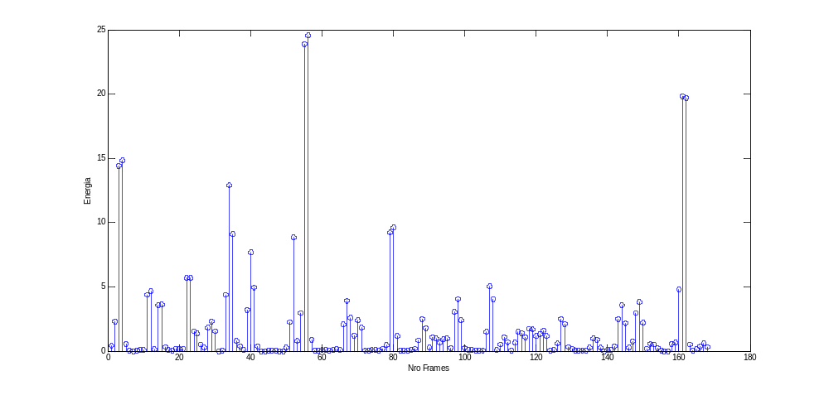
ZCR
Media(μ): 0.0855
Varianza(σ²): 0.0126
Desvío Estandar(σ): 0.1122
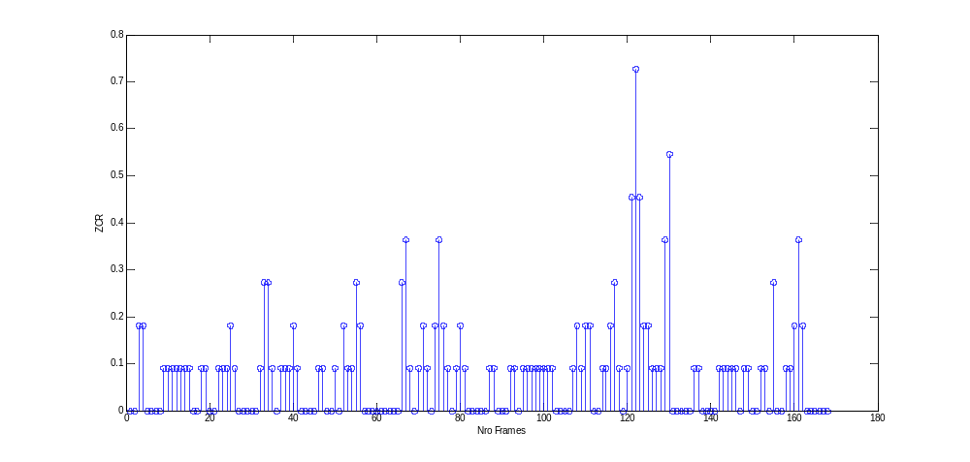
RMS
Media(μ): 3.4796
Varianza(σ²): 10.3900
Desvío Estandar(σ): 3,2234
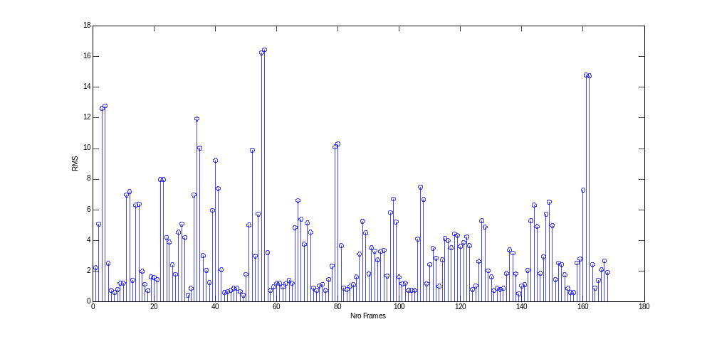
Factor cresta
Media(μ): 1.9898
Varianza(σ²): 0.2346
Desvío Estandar(σ): 0.4844
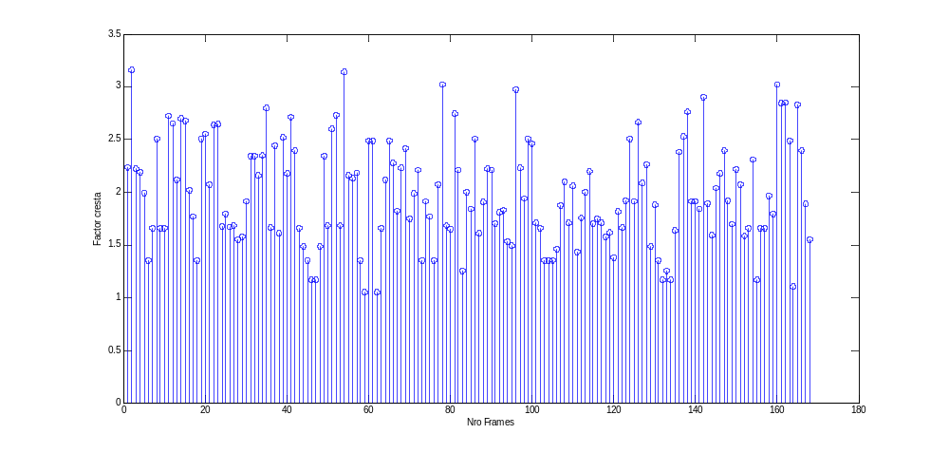
Energia/ZCR
Media (μ): 13.0945
Varianza (σ²): 578.4104
Desvío Estandar (σ): 24.0502
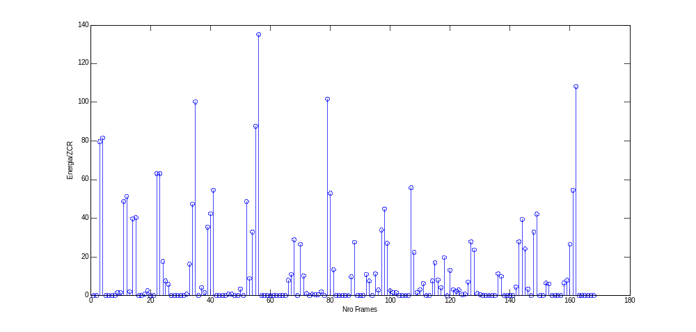

Tabla comparaciones características entre señales:
Se comparan las características antes extraídas, comparando la media y la varianza de cada característica entre las distintas señales.
Características temporales: Energía, zcr, root mean square (rms), factor cresta.
SEÑAL | SEXO | ENERGIA |  | ZCR |  | RMS |  | F. CRESTA |  | ENERGIA/ZCR
SEÑAL | SEXO | Media | Varianza | Media | Varianza | Media | Varianza | Media | Varianza | Media | Varianza
Lares_G_2011-11-07.EDF | Mujer | 4.3635 | 29.7941 | 0.7349 | 0.0398 | 6.0055 | 12.0044 | 1.6286 | 0.1553 | 5.9128 | 65.9298
RandisideMichelini_S_2011-10-25.EDF | Mujer | 2.0396 | 16.3044 | 0.0855 | 0.0126 | 3.4796 | 10.3900 | 1.9898 | 0.2346 | 13.0945 | 578.4104
señal.edf | Hombre | 12.6571 | 123.4501 | 0.5205 | 0.0258 | 10.4117 | 31.0753 | 1.8962 | 0.0967 | 24.6739 | 472.0652
Viola_D_2011-11-09.EDF | Hombre | 10.1476 | 197.5637 | 0.4360 | 0.0518 | 8.4758 | 39.9663 | 1.9309 | 0.1216 | 21.0478 | 853.0047

